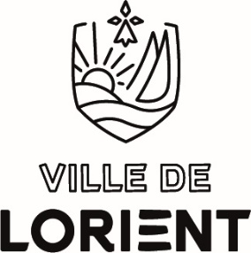
OFFRE STAGE DE SECONDE

VILLE DE LORIENT

Document à retourner par mail pour le 15 avril 2026 à :
ssouci@lorient.bzh / mpaeten-whaap@lorient.bzh / cgrandjean@lorient.bzh

Domaine d’activité /  Intitulé du métier | - Chargée de projets jeunesse et relations internationales
3 ou 4 activités principales | - Accompagner les jeunes de 16 à 25 dans la réalisation de leurs projets  - Participer à des actions jeunesse avec les partenaires du territoire  - Concevoir et suivre les différents projets avec les villes jumelles  - Développer et alimenter les publications Instagram dédiées au Service jeunesse de la Ville de Lorient
Période du stage | Semaine 1 (15 au 19 juin) : ☐  Semaine 2 (22 au 26 juin) : ☐  Les deux semaines (15 au 26 juin) : ☒
Horaires (qui doivent être les mêmes sur toute la durée du stage) | 09h00 – 12h00 (matin)  14h00 – 17h00 (après-midi)
Lieu du stage | - Hôtel de ville de Lorient
Nom du tuteur de stage | Camille LE DELLIOU
Restauration possible sur place (avec pique-nique personnel) | Oui ☒  Non ☐

